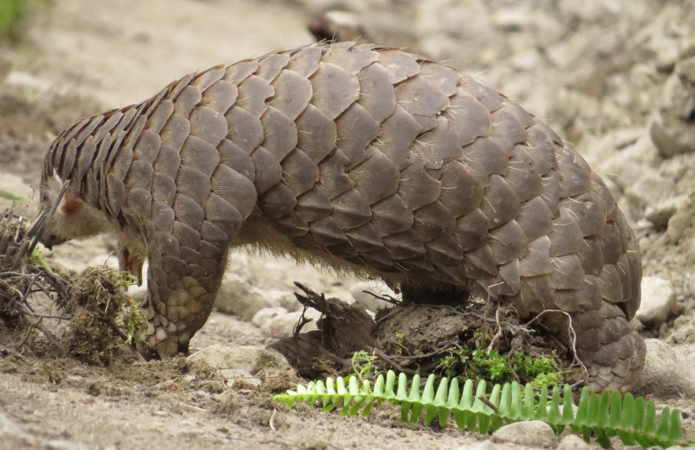
穿山甲、臺灣鯪鯉 (圖為楊愛如小姐提供)
科 別：鱗甲目鯪鯉科
拉丁學名：Manis pentadactyla pentadactyla
英 文 名：Formosan Pangolin
四縣腔名：鰱鯉(lien lí)
海陸腔名：鰱鯉(lien lì)
六堆地區名：鰱鯉(lien lí)

